БР 24 2х40 (Бокс резервного питания 24В, под АКБ 2х40 А*ч)
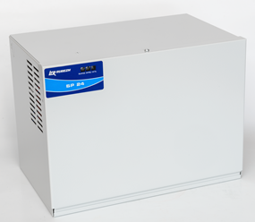
БР 24 2х40. Бокс резервного электропитания БР24 предназначен для увеличения времени непрерывной работы ИВЭПР от аккумуляторных батарей в режиме резерва. БР24 подключается к ИВЭПР соответствующих исполнений (обозначенных «БР») к клеммам «+Р» и «-Р». Количество подключаемых БР24 неограниченно. При работе от сети БР24 производит автоматический подзаряд АКБ, установленных в нём. «Интеллектуальный» электронный ключ тестирует АКБ и оптимизирует ток заряда каждой АКБ.
Максимальная емкость АКБ: 2 шт. по 40 А*ч .
Входное напряжение сети 140-250 В.
Напряжение заряда 13,65 ± 0,25 В.
Максимальный ток зарядки двух АКБ: 2,2 А.
Диапазон рабочих температур -25…+50 °С.
Светодиодная индикация: СЕТЬ, АКБ, ВЫХОД.
Электронная защита от переполюсовки при подключении АКБ.
Габаритные размеры корпуса: не более 346 х 210 х 255 мм
Масса источника без АКБ: не более 4,0 кг
Гарантийный срок эксплуатации – 18 месяцев со дня ввода в эксплуатацию, но не более 24 месяцев с даты выпуска.
Назначение:
Боксы резервного электропитания серии БР 24 предназначены для увеличения времени непрерывной работы от аккумуляторных батарей (АКБ) источников вторичного электропитания ИВЭПР производства ГК «Рубеж» с номинальным выходным напряжением 24 В. Выход бокса подключается к клеммам «+Р» и «-Р» в ИВЭПР соответствующих исполнений (обозначенных «БР»), тем самым увеличивая общую ёмкость АКБ. Вход БР 24 подключается к сети ~230 В. При восстановлении сетевого напряжения бокс автоматически включает заряд установленных в нём аккумуляторных батарей.
Диапазон сетевого напряжения составляет 140 В - 265 В, такой запас позволяет гарантированно заряжать АКБ в удалённых районах и местах с некачественным электроснабжением. Боксы обеспечивают быстрый заряд установленных в них АКБ даже большой ёмкости.
Конструкция
Бокс резервного электропитания БР 24 состоит из металлического корпуса, внутри которого расположена плата с радиоэлементами, обеспечивающая преобразование напряжения сети ~230 В 50 Гц в постоянное напряжение 13,65 В, и предусмотрено место для установки двух герметизированных свинцово-кислотных аккумуляторных батарей (АКБ) с номинальным напряжением 12 В. Каждая из двух АКБ подключается к своим клеммам, заряд каждой АКБ производится напряжением 13,65 В, при работе на нагрузку напряжения двух АКБ суммируются.
На переднюю панель корпуса выведены светодиодные индикаторы наличия сетевого напряжения (СЕТЬ), выходного напряжения (ВЫХОД) и заряда аккумуляторной батареи (ЗАРЯД). В боксах выпуска до мая 2015 г. вместо индикатора «ЗАРЯД» применялся индикатор «АКБ». Индикатор ЗАРЯД светится при протекании через АКБ зарядного тока не менее 0,25 А. При отсутствии АКБ или полностью заряженной АКБ индикатор не светится.
Передовая технология компании РУБЕЖ «интеллектуальный» электронный ключ, позволяющий постоянно тестировать наличие и состояние аккумуляторной батареи, а также управлять процессом её заряда. Зарядный ток находится в обратной зависимости от степени заряда АКБ. Таким образом, по мере заряда АКБ величина зарядного тока уменьшается и в конечном итоге остаётся на уровне компенсации саморазряда АКБ. БР 24 2х40 не производит заряд батареи с напряжением ниже 10 В (глубоко разряженные АКБ являются, как правило, неисправными и непригодными к эксплуатации).
Внимание! При расчетах необходимо помнить, что в 24-вольтовых боксах итоговая ёмкость бокса равна ёмкости одной АКБ.
При подключении бокса к источнику питания время непрерывной работы источника от АКБ увеличивается пропорционально ёмкости установленных в бокс АКБ. При необходимости можно подключать к источнику неограниченное количество боксов:

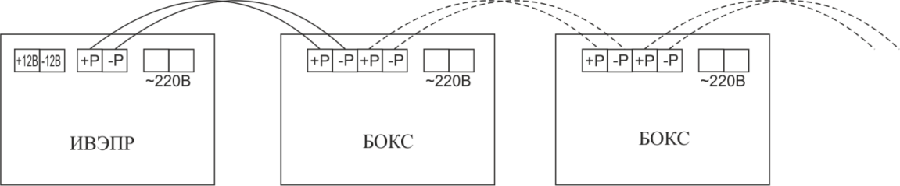

В боксах следует всегда применять две АКБ с одинаковыми ёмкостями.
Внимание! Для уменьшения падения напряжения рекомендуется при соединении БР и ИВЭПР использовать провод сечением не менее 1,5 мм² минимально возможной длины.
Подключение боксов к АКБ 17, 26 и 40 А·ч производится через терминал входящий в комплект поставки бокса.

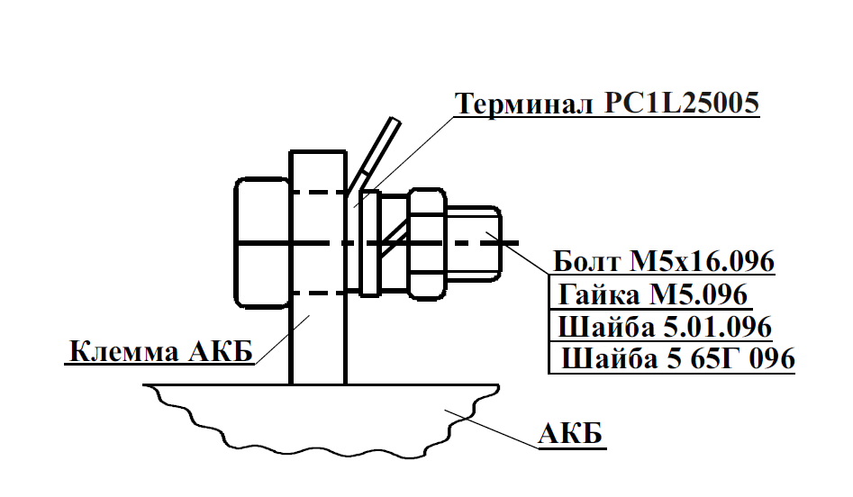

ТЕХНИЧЕСКИЕ ХАРАКТЕРИСТИКИ
Напряжение питания от сети переменного тока частотой от 47 до 63 Гц, В | 140…265
Мощность, потребляемая боксом от сети переменного тока, В*А, не более | 40
Ток, потребляемый боксом от каждой АКБ при отсутствии сетевого напряжения и при отключенной нагрузке, мА, не более | 0,5
Максимальный ток зарядки двух АКБ, А | 2,2
Напряжение заряда АКБ, В | 13,65 ± 0,25
Напряжение на клеммах «+Р» и «-Р» при подключенных АКБ и отключенной сети, В, не более | 13,9
Габаритные размеры | 346 х 210 х 255 мм
Масса источника без АКБ | не более 4,0 кг
Диапазон рабочих температур | от -25 ºС до +50 ºС
Степень защиты оболочки по ГОСТ 14254-96 | IP20
Время технической готовности источника к работе после включения напряжения питания | не более 10 с.
Наработка на отказ | не менее 40 000 ч.
Средний срок службы | не менее 10 лет

